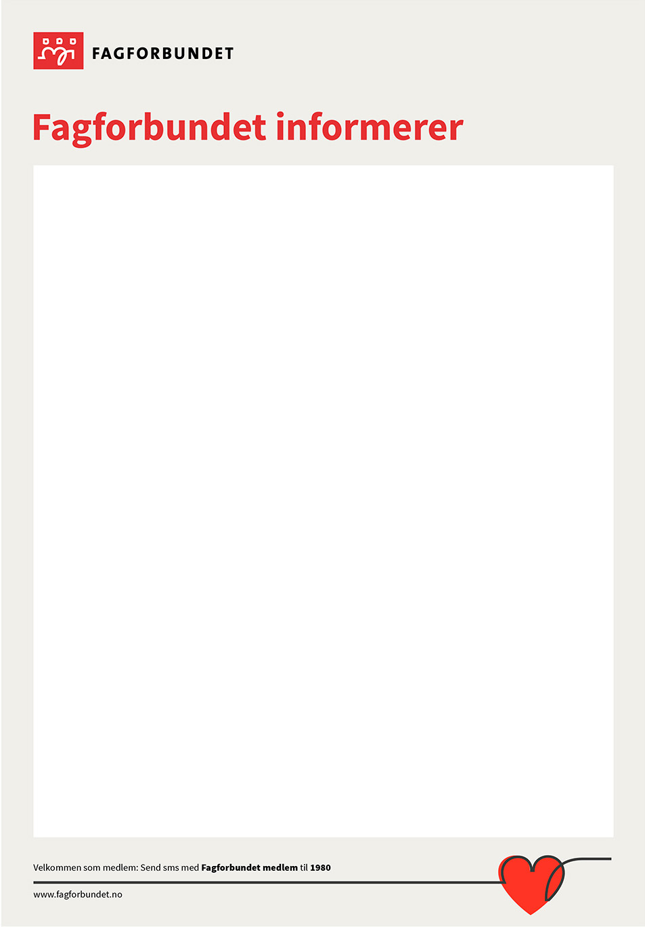

Fagforbundet avd. 187 Bykle og Valle har

ÅRSMØTE

med påfølgande julebord laurdag 30.11.19

på Sølvgarden Hotell på Rysstad

Møtestart kl. 18.00 med vanlige årsmøtesaker og val.

Julebord buffé frå kl. 19.30

Vil du ha med fylje må det betalast inn kr. 590,- til konto

2890.20.75226

Saker til årsmøte må være styret i hende innan 15.11.19

Saker sendast [marianne.hagen@istorm.no](mailto:marianne.hagen@istorm.no)

Påmelding til årsmøte/julebord innan 15.11.19 til

[liv.hoslemo@istorm.no](mailto:liv.hoslemo@istorm.no) mobil 90686768 eller til

[marie.pedersen@valle.kommune.no](mailto:marie.pedersen@valle.kommune.no) mobil 95834010

Velkomen ☺